GUÍA TÉCNICA DE INTEGRACIÓN API: AUTENTICACIÓN, SESIONES Y GESTIÓN DE USUARIOS
- Proyecto: Paraíso del Café — Solemne 2: Desarrollo de Aplicaciones Web
- Historia de Usuario: HU-02: Documentar conexiones desde la API
- Fecha: Noviembre 2026

1. Resumen y Configuración de Conexión
El presente documento define el estándar exacto para conectar la interfaz de usuario en React 19 (SPA) con la API REST desarrollada en Django REST Framework. Detalla los formatos JSON de envío y recepción, la gestión de sesiones por Token y el control de accesos según roles y estados de usuario.
1.1 Parámetros de Red
- URL Base de la API: http://localhost:8000/api/
- Formato de datos: application/json (enviar cabecera Content-Type: application/json en peticiones POST/PATCH).
- Política CORS: Habilitada para orígenes de desarrollo local de Vite (http://localhost:5173).
1.2 Manejo del Token de Sesión
- Al iniciar sesión o registrarse, el servidor retorna un código alfanumérico llamado token.
- Almacenamiento en React: Se debe persistir en el navegador:
javascript
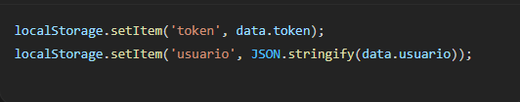

- Envío en Peticiones Protegidas: Cada vez que el frontend pida datos privados, debe incluir la siguiente cabecera HTTP:
http
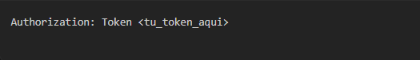
(Nota: Incluir la palabra Token, un espacio y la clave).

2. Catálogo General de Endpoints
Método | Endpoint | Permiso Requerido | Descripción
POST | /api/registro/ | Público | Registro de nuevos clientes.
POST | /api/login/ | Público | Autenticación y obtención de Token.
POST | /api/logout/ | Token | Cierre de sesión y destrucción del Token.
GET | /api/perfil/ | Token (Cliente) | Acceso a información del cliente autenticado.
GET | /api/admin-panel/ | Token (Admin) | Verificación de acceso a panel administrativo.
GET | /api/users/ | Token (Admin) | Listar todos los usuarios y sus estados.
PATCH | /api/users/<id>/ | Token (Admin) | Editar datos de usuario o cambiar estado a bloqueado.

3. Especificación Detallada de Peticiones y Respuestas

3.1 Registro de Usuario
- Método: POST
- URL: http://localhost:8000/api/registro/
- Cabeceras: Content-Type: application/json
Datos a enviar desde Frontend (JSON):
json
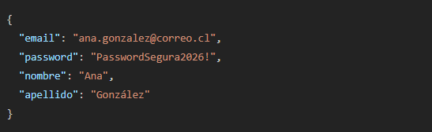
Respuesta Exitosa del Servidor (201 Created):
json
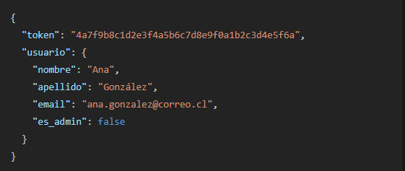
Respuestas de Error Comunes (400 Bad Request):
- Faltan datos: {"error": "Faltan datos obligatorios (correo y contraseña)."}
- Formato de correo inválido: {"error": "El correo electronico ingresado no tiene formato valido."}
- Correo ya existente: {"error": "Este correo ya se encuentra registrado."}
- Contraseña débil: {"error": ["Esta contraseña es demasiado corta. Debe contener al menos 8 caracteres."]}

3.2 Inicio de Sesión (Login)
- Método: POST
- URL: http://localhost:8000/api/login/
- Cabeceras: Content-Type: application/json
Datos a enviar desde Frontend (JSON):
json
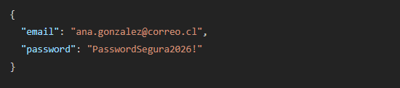
Respuesta Exitosa del Servidor (200 OK):
json
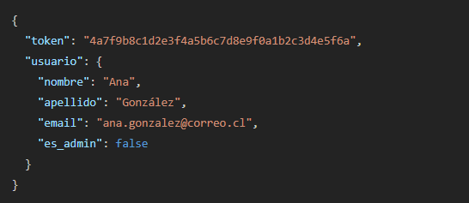
Nota de Diseño para Frontend: Si es_admin: true, el Frontend debe redirigir a la vista del panel administrativo; si es false, redirige al catálogo o a la tienda.
Respuestas de Error:
- Credenciales erróneas (401 Unauthorized):
json
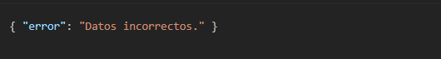
- Cuenta bloqueada / suspendida (403 Forbidden):

json
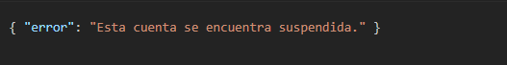
(El Frontend debe mostrar una alerta visual avisando al usuario que su cuenta ha sido suspendida por el administrador).

3.3 Cierre de Sesión (Logout)
- Método: POST
- URL: http://localhost:8000/api/logout/
- Cabeceras: Authorization: Token <token>
Respuesta Exitosa del Servidor (200 OK):
json
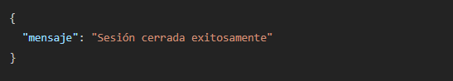
Acción en Frontend: Eliminar el token de localStorage y redirigir a la vista de /login.

3.4 Perfil de Cliente
- Método: GET
- URL: http://localhost:8000/api/perfil/
- Cabeceras: Authorization: Token <token_cliente>
Respuesta Exitosa (200 OK):

json
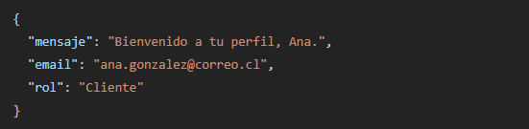
3.5 Panel de Administrador
- Método: GET
- URL: http://localhost:8000/api/admin-panel/
- Cabeceras: Authorization: Token <token_admin>
Respuesta Exitosa (200 OK):
json
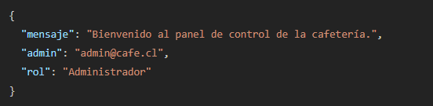 (Si un cliente común intenta entrar a esta ruta, el servidor responde 403 Forbidden con: {"detail": "Acceso denegado: Se requieren persmisos de administrador."}).

3.6 Listar Todos los Usuarios (Vista Administrativa)
- Método: GET
- URL: http://localhost:8000/api/users/
- Cabeceras: Authorization: Token <token_admin>
Respuesta Exitosa (200 OK):

json
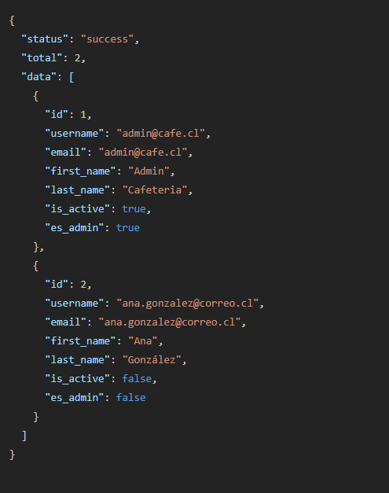
Nota de Interfaz para Frontend: Usar is_active para pintar la etiqueta de estado:
- is_active: true $\rightarrow$ Etiqueta Verde: Activo
- is_active: false $\rightarrow$ Etiqueta Roja: Bloqueado

3.7 Editar Datos y Bloquear Usuario (Vista Administrativa)
- Método: PATCH
- URL: http://localhost:8000/api/users/<id>/ (Ejemplo: /api/users/2/)
- Cabeceras: Authorization: Token <token_admin> y Content-Type: application/json
Caso A: Bloquear a un usuario
Enviar únicamente el campo is_active:
json
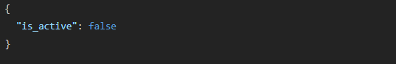
Caso B: Desbloquear a un usuario
json
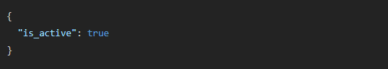
Caso C: Editar datos personales
json
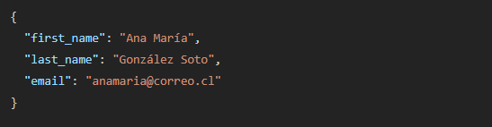
Respuesta Exitosa (200 OK):
json
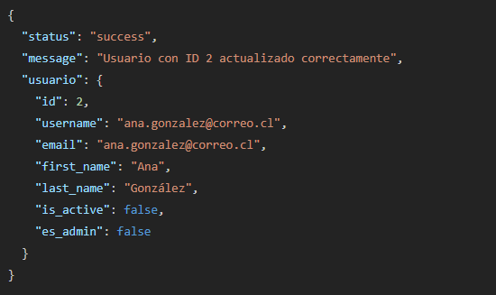

Respuestas de Error:
- Intento de bloquearse a sí mismo (400 Bad Request):
json
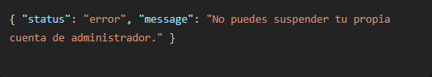
- Usuario no encontrado (404 Not Found):
json
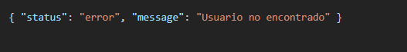
4. Tabla de Códigos de Estado HTTP
Código | Significado | Cuándo lo envía el Servidor
200 OK | Petición exitosa | Login completado, listado devuelto, datos actualizados/bloqueados.
201 CREATED | Recurso creado | Registro exitoso de nuevo cliente.
400 BAD REQUEST | Datos inválidos | Faltan campos, formato erróneo, o intento de auto-bloqueo.
401 UNAUTHORIZED | No identificado | Credenciales incorrectas en login o falta de Token en ruta privada.
403 FORBIDDEN | Prohibido | Usuario sin rol suficiente o cuenta suspendida/bloqueada.
404 NOT FOUND | No encontrado | El ID de usuario especificado no existe en la base de datos.

5. Ejemplo de Integración en React (JavaScript)
El equipo de Frontend puede implementar este servicio modular en src/services/api.js:
javascript


